Dzień dobry!
W dzisiejszym tygodniu będziemy w dalszym ciągu kontynuować zajęcia w tematyce letniej i wakcyjnej a także będziemy kształtować umiejętności matematyczne. Temat Kompleksowy „Kolory lata”.

Dzisiejsze propozycje:

- Uważne słuchanie wiersza „Na Wakacje ruszyć czas” Beaty Szelągowskiej.
Za dni kilka – o tej porze
Będę witać polskie morze.
Bo najbardziej mi się marzy,
Żeby bawić się na plaży.

A ja chciałbym dotknąć chmury,
I dlatego jadę w góry.
Razem z mamą, razem z tatą,
W górach lubię spędzać lato.

Ja na morze nie mam czasu,
Wolę jechać het-do lasu
I tam z dziadkiem zbierać grzyby
Albo w rzece łowić ryby
Dla mnie to najlepsza pora ,
Żeby wskoczyć do jeziora.
Nie chcę w upał chodzić w góry,
Wolę jechać na Mazury.

Morze, góry, las i rzeka,
Wszystko już na nas czeka.
Bo zaczęło się już lato,
Jedźmy mamo, jedźmy tato.

Rozmowa z dziećmi na temat treści wiersza:
Gdzie dzieci z wiersza pojechały na wakacje? Co one planowały tam robić? A gdzie Wy wybieracie się na wakacje? Co kojarzy Ci się z wakacjami?

- Rozwiązywanie zagadek słownych o tematyce letniej.

Jakie to na drzewie dojrzewają przysmaki,
Które lubią jeść dzieci,
Dorośli i szpaki? /czeresnie/

- Babcia pestki z nich wydłubie,
I sok słodki z nich wyciśnie,
Albo kompot ugotuje,
Lub do ciasta doda…/wiśnie/

- Gdy tylko lato się zczyna,
Na krzaku dojrzewa…/malina/

- Mnóstwo w niej witamin
i kształt ma kuleczki,
Najsmaczniejszy i najzdrowszy
Sok z…/czarnej porzeczki/

- Duża i dmuchana;
Bardzo kolorowa,
Hop! Do góry lubi latać.
To piłka…/plażowa/

- W wodzie zawsze je zakładam
Przez ręce, głowę.
Już się teraz nie utopię.
Bo mam koło…/ratunkowe/

- Gdy słońce mocno świeci,
To w tesy nam się marzy.
By koc szybko rozłożyć
Na piaszczystej…/plaży/

- Wody się nie boi;
Lubi pływać po jeziorze.
Ale sąpotrzebne wiosła,
By nas fala lepiej niosła/łodka/

- Zabawa „Kto więcej zbierze?” – zabawa ruchowa z piłkami.
Dzieci podzielone są na zespoły. Otrzymują szarfy w dwóch kolorach. Na końcach Sali leżą dwie obręcze lub hula-hop. Dzieci stoją przy swoich obręczach. Na środek sali wysypujemy piłeczki. Drużyny mają za zadanie zebrać jak najwięcej piłek i włożyć je do obręczy.

- Żółte jak słońce – zabawa badawcza. A teraz obejrzyjcie ilustracje ukazujące słońce w o świcie, w południe i wieczorem. Omówcie te zjawiska z rodzicem.

Czy Słońce naprawdę jest żółte?
– Jakie kolor ma słońce rano, w południe i wieczorem?
– Jaką rolę pełni słońce?

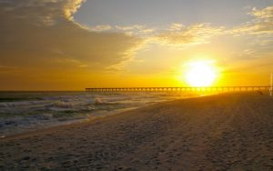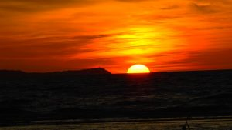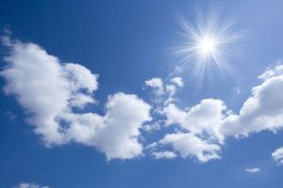

3. „Promienie słońca” – Zabawa polega na wycięciu koła-słońca i 10 pasków-promieni o różnej długości. Paski możemy przeliczać a następnie układać od najmniejszego do największego i na odwrót.

